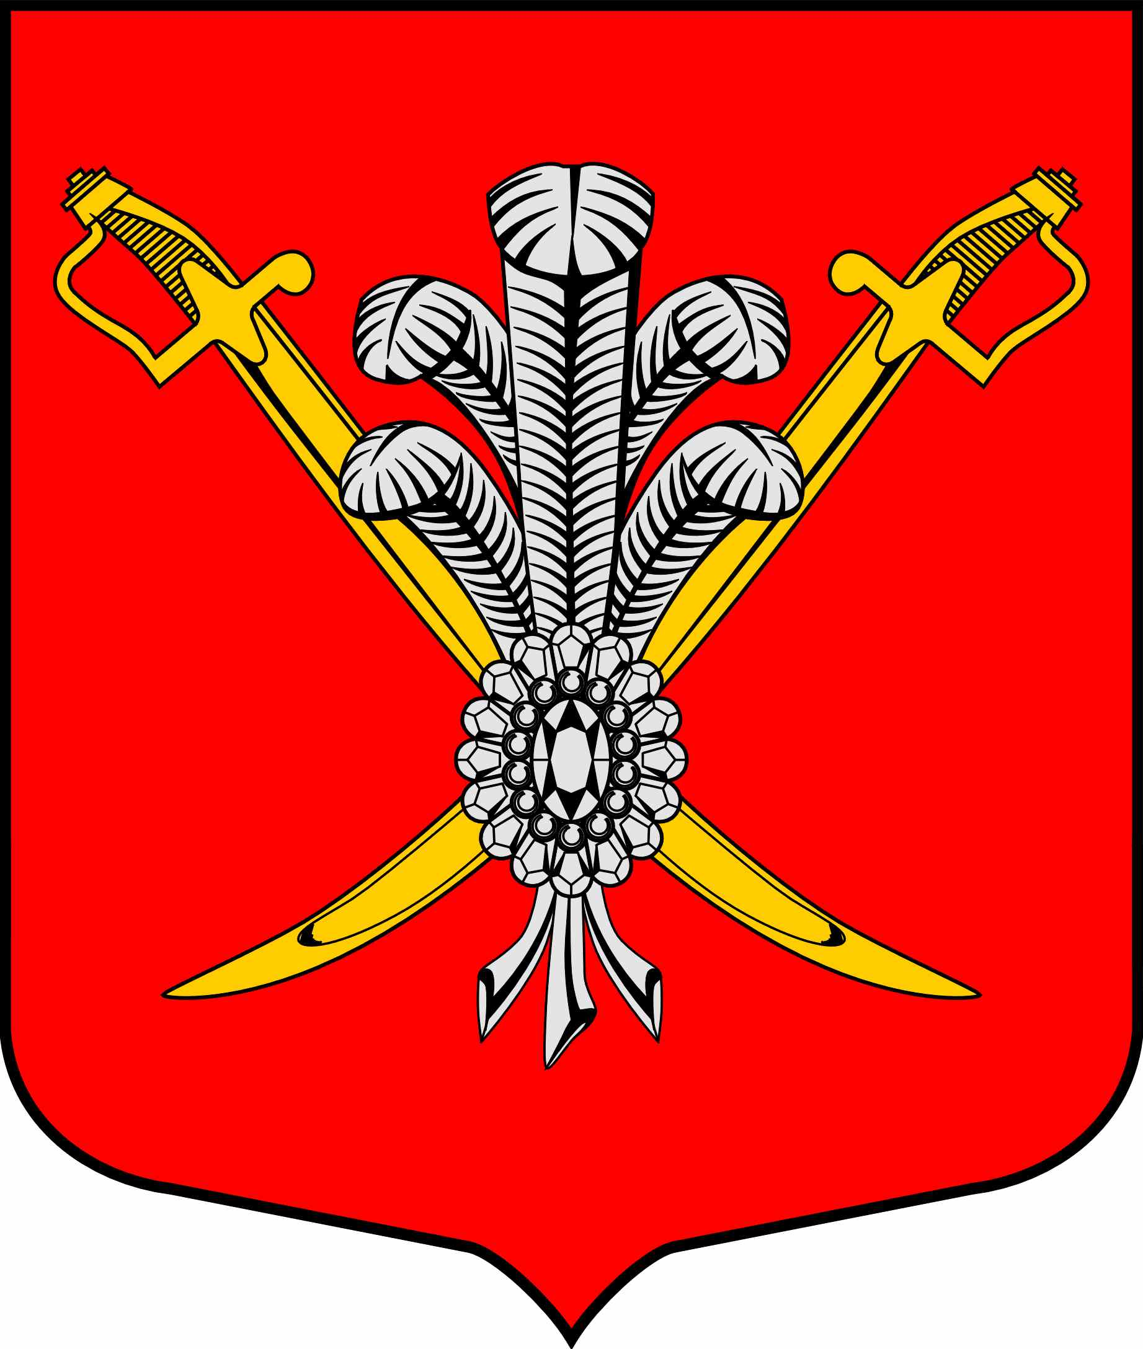

ВНУТРИГОРОДСКОЕ МУНИЦИПАЛЬНОЕ ОБРАЗОВАНИЕ

ГОРОДА ФЕДЕРАЛЬНОГО ЗНАЧЕНИЯ

САНКТ-ПЕТЕРБУРГА МУНИЦИПАЛЬНЫЙ ОКРУГ КОЛОМЯГИ

(МО КОЛОМЯГИ)

МУНИЦИПАЛЬНЫЙ СОВЕТ
(6 созыв)

РЕШЕНИЕ № ___

__.09.2022 протокол заседания № _
О внесении изменений в Решение Муниципального Совета МО Коломяги
от 29.06.2022 № 153 «Об утверждении Порядка организации и проведения публичных слушаний на территории внутригородского муниципального образования города федерального значения Санкт-Петербурга муниципальный округ Коломяги,
Порядка учета предложений и участия граждан в обсуждении проекта устава, проектов решений Муниципального Совета о внесении изменений в устав внутригородского муниципального образования города федерального значения Санкт-Петербурга муниципальный округ Коломяги»

В соответствии с Федеральным законом от 06.10.2003 № 131-ФЗ «Об общих принципах организации местного самоуправления в Российской Федерации», Законом Санкт-Петербурга от 23.09.2009 № 420-79 «Об организации местного самоуправления в Санкт-Петербурге», Уставом внутригородского муниципального образования города федерального значения Санкт-Петербурга муниципальный округ Коломяги, Муниципальный Совет

РЕШИЛ:
  - Внести следующие изменения в Решение Муниципального Совета МО Коломяги от 29.06.2022 № 153 «Об утверждении Порядка организации и проведения публичных слушаний на территории внутригородского муниципального образования города федерального значения Санкт-Петербурга муниципальный округ Коломяги, Порядка учета предложений и участия граждан в обсуждении проекта устава, проектов решений Муниципального Совета о внесении изменений в устав внутригородского муниципального образования города федерального значения Санкт-Петербурга муниципальный округ Коломяги» (далее – Решение МС МО Коломяги от 29.06.2022 № 153):
- пункт 1 Решения МС МО Коломяги от 29.06.2022 № 153 изложить в следующей редакции:
«1. Утвердить Порядок организации и проведения публичных слушаний на территории внутригородского муниципального образования города федерального значения Санкт-Петербурга муниципальный округ Коломяги, согласно Приложению 1 к настоящему решению.»;
- пункт 4 части 4 статьи 5 Порядка организации и проведения публичных слушаний на территории внутригородского муниципального образования города федерального значения Санкт-Петербурга муниципальный округ Коломяги, утвержденного Решением МС МО Коломяги от 29.06.2022 № 153 (далее – Порядок организации и проведения публичных слушаний) изложить в следующей редакции:
«4) обеспечивает опубликование информации о проведении публичных слушаний с указанием темы публичных слушаний, инициатора их проведения, даты, времени и места проведения публичных слушаний, порядка и сроков представления жителями муниципального образования своих замечаний и предложений по вынесенному на обсуждение проекту муниципального правового акта, в том числе посредством формы обратной связи официального сайта www.mokolomyagi.ru, не позднее 10 дней до даты проведения публичных слушаний;»;
- абзац второй пункта 5 части 4 статьи 5 Порядка организации и проведения публичных слушаний дополнить предложением: Заявки могут быть поданы в том числе посредством формы обратной связи официального сайта www.mokolomyagi.ru.
- абзац третий пункта 5 части 4 статьи 5 Порядка организации и проведения публичных слушаний дополнить словами «в том числе посредством формы обратной связи официального сайта www.mokolomyagi.ru»;
- в части 1 статьи 8 Порядка организации и проведения публичных слушаний, слова «организационный комитет» заменить словами «рабочая группа»;
- часть 1 статьи 6 Порядка учета предложений и участия граждан в обсуждении проекта устава, проектов решений Муниципального Совета о внесении изменений в устав внутригородского муниципального образования города федерального значения Санкт-Петербурга муниципальный округ Коломяги, утвержденного Решением МС МО Коломяги от 29.06.2022 № 153, изложить в следующей редакции:
«1. Результаты публичных слушаний по проекту, включая мотивированное обоснование принятых решений, публикуются в газете «Коломяжские вести» и размещаются на официальном сайте МО Коломяги в сети Интернет www.mokolomyagi.ru не позднее 10 дней со дня проведения публичных слушаний.».
- Опубликовать настоящее решение в газете «Коломяжские вести» и на официальном сайте внутригородского муниципального образования города федерального значения Санкт-Петербурга муниципальный округ Коломяги (www.mokolomyagi.ru).
- Настоящее решение вступает в силу на следующий день после его официального опубликования.
- Контроль за исполнением настоящего решения возложить на Главу муниципального образования.

Глава муниципального образования С.Э. Борисенко

